Percentilový graf BMI (chlapci: 0 - 36 mesiacov)

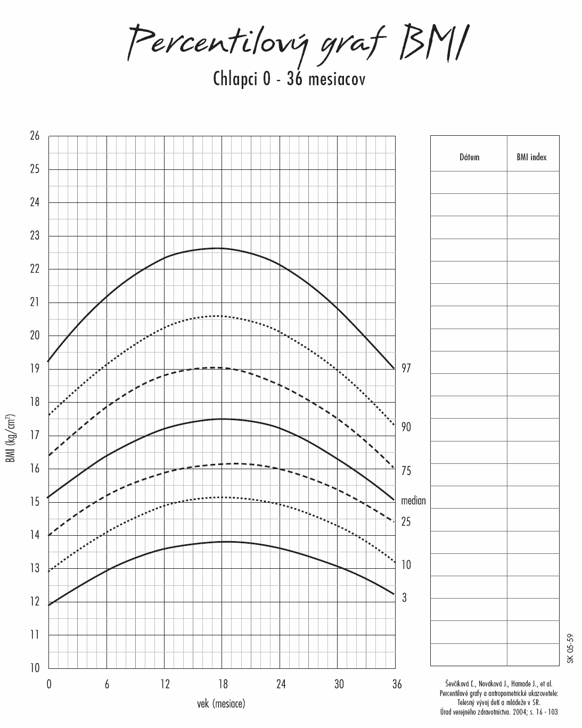

(http://www.rastametabolizmus.sk/rastametabolizmus/rast-meranie-a-hodnotenie/rast-meranie-a-hodnotenie.html)

Percentilový graf BMI (chlapci: 3 - 18 rokov)

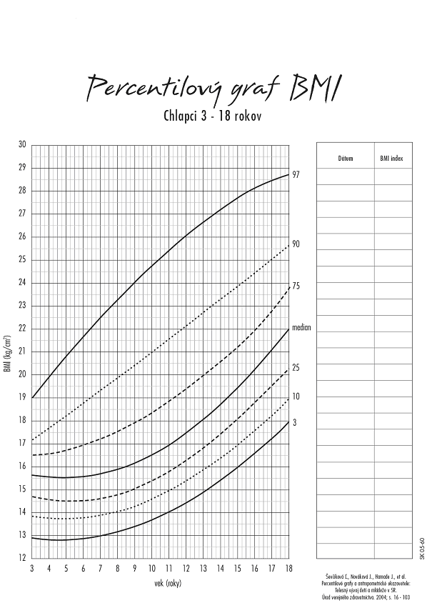

(http://www.rastametabolizmus.sk/rastametabolizmus/rast-meranie-a-hodnotenie/rast-meranie-a-hodnotenie.html)

Percentilový graf BMI (dievčatá: 0 – 36 mesiacov)

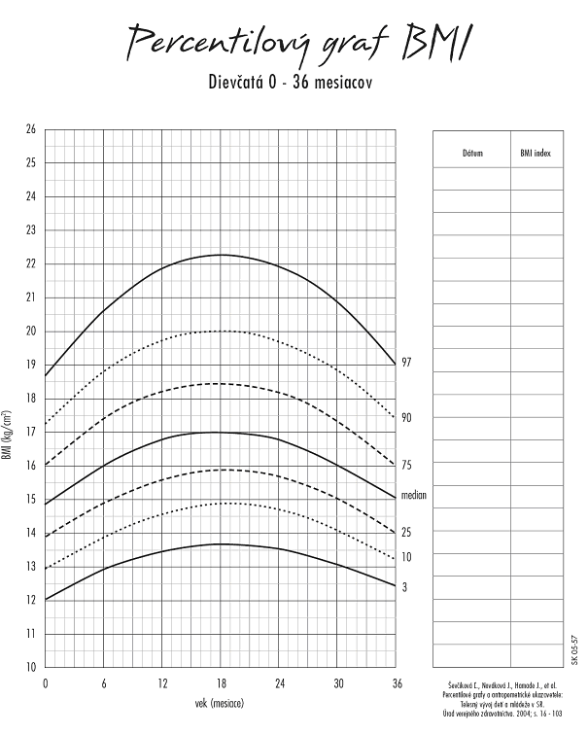

(http://www.rastametabolizmus.sk/rastametabolizmus/rast-meranie-a-hodnotenie/rast-meranie-a-hodnotenie.html)

Percentilový graf BMI (dievčatá: 3 - 18 rokov)

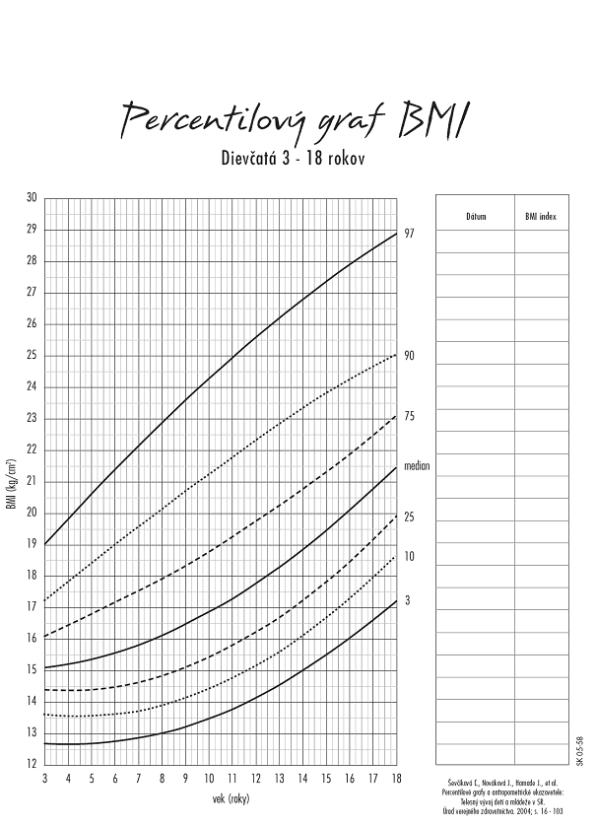

(http://www.rastametabolizmus.sk/rastametabolizmus/rast-meranie-a-hodnotenie/rast-meranie-a-hodnotenie.html)

Percentilový graf telesnej hmotnosti (chlapci: 0 – 36 mesiacov)

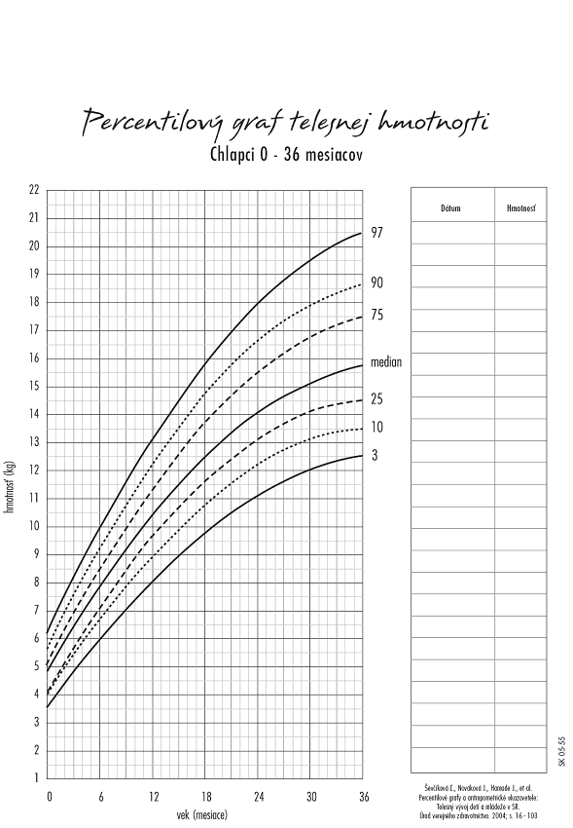

(http://www.rastametabolizmus.sk/rastametabolizmus/rast-meranie-a-hodnotenie/rast-meranie-a-hodnotenie.html)

Percentilový graf telesnej hmotnosti (chlapci: 3 - 18 rokov)

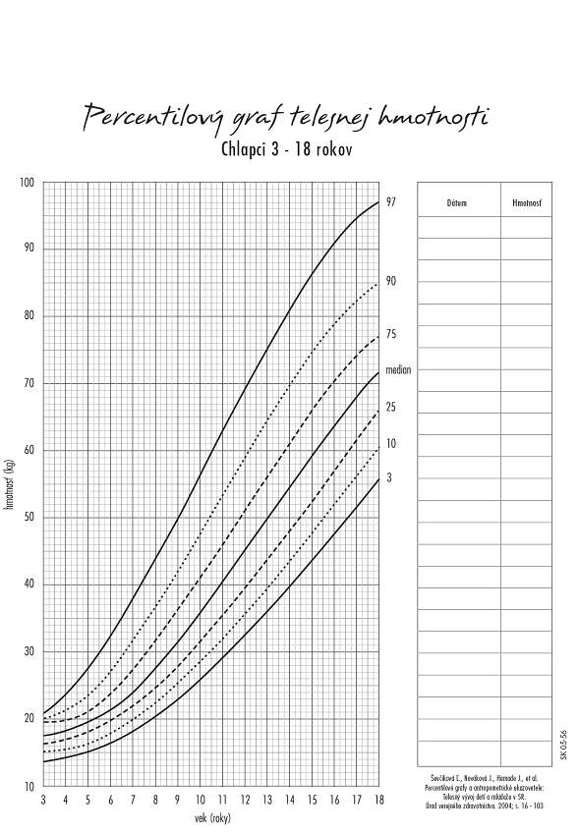

(http://www.rastametabolizmus.sk/rastametabolizmus/rast-meranie-a-hodnotenie/rast-meranie-a-hodnotenie.html)

Percentilový graf telesnej hmotnosti (dievčatá: 0 – 36 mesiacov)

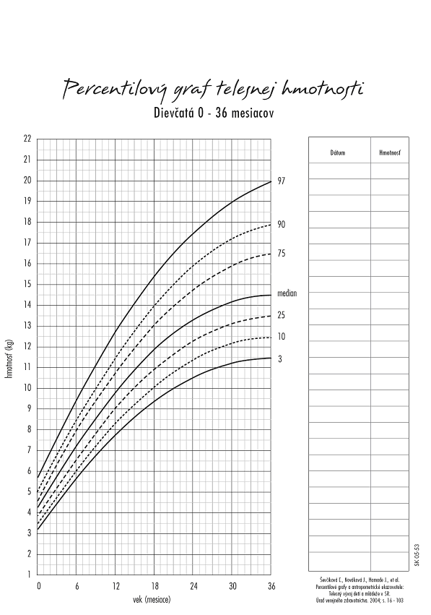

(http://www.rastametabolizmus.sk/rastametabolizmus/rast-meranie-a-hodnotenie/rast-meranie-a-hodnotenie.html)

Percentilový graf telesnej hmotnosti (dievčatá: 3 – 18 rokov)

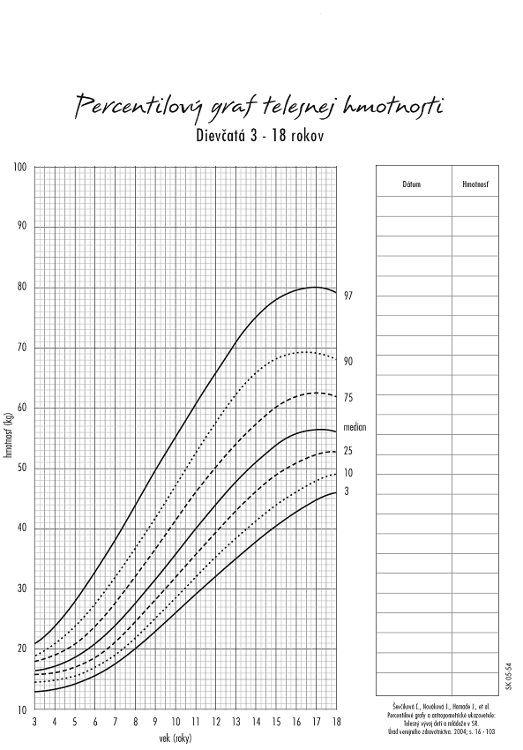

(http://www.rastametabolizmus.sk/rastametabolizmus/rast-meranie-a-hodnotenie/rast-meranie-a-hodnotenie.html)

Percentilový graf telesnej výšky (chlapci: 0 – 36 mesiacov)

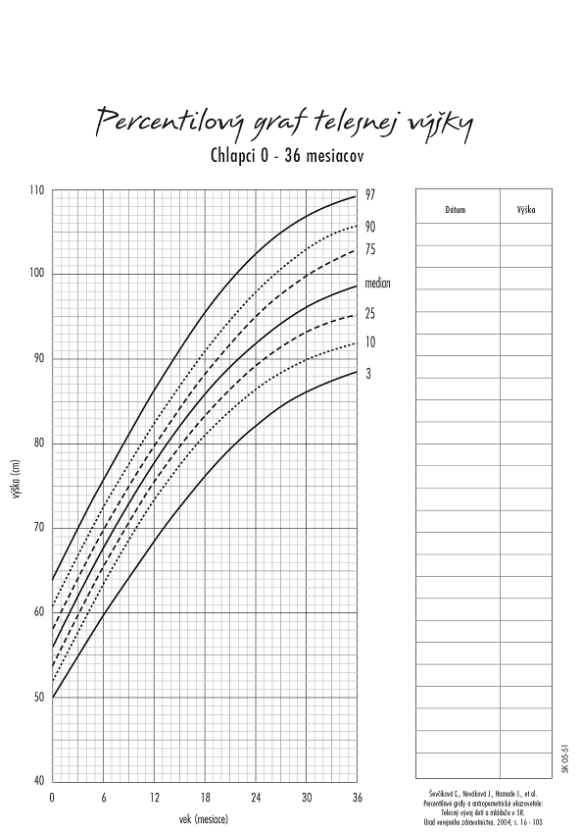

(http://www.rastametabolizmus.sk/rastametabolizmus/rast-meranie-a-hodnotenie/rast-meranie-a-hodnotenie.html)

Percentilový graf telesnej výšky (chlapci: 3 – 18 rokov)

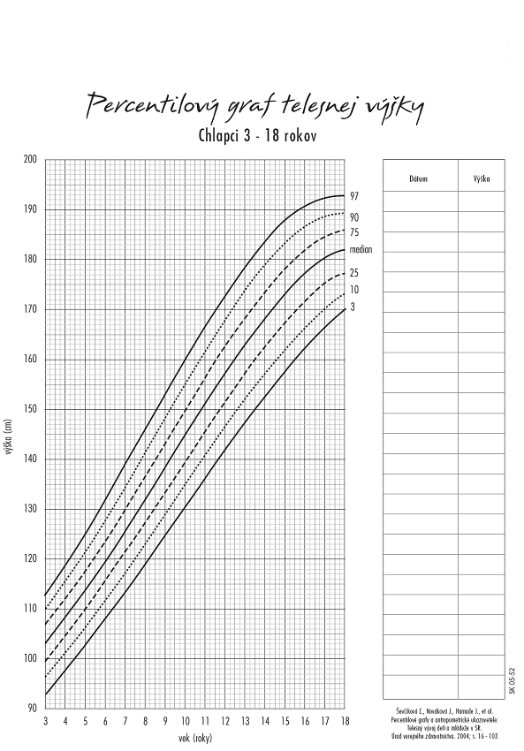

(http://www.rastametabolizmus.sk/rastametabolizmus/rast-meranie-a-hodnotenie/rast-meranie-a-hodnotenie.html)

Percentilový graf telesnej výšky (dievčatá: 0 – 36 mesiacov)

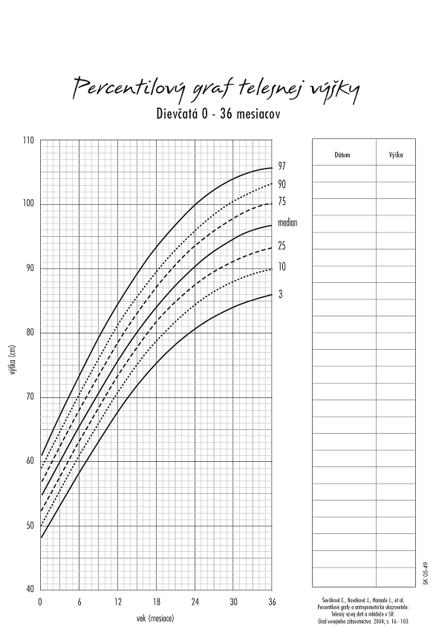

(http://www.rastametabolizmus.sk/rastametabolizmus/rast-meranie-a-hodnotenie/rast-meranie-a-hodnotenie.html)

Percentilový graf telesnej výšky (dievčatá: 3 – 18 rokov)

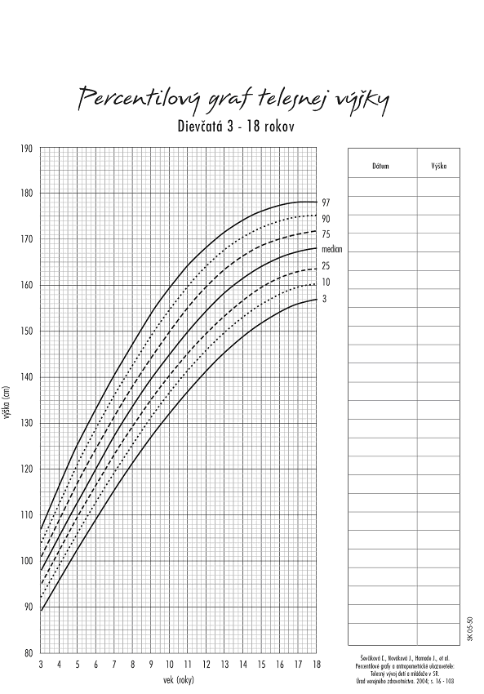

(http://www.rastametabolizmus.sk/rastametabolizmus/rast-meranie-a-hodnotenie/rast-meranie-a-hodnotenie.html)

Percentilový graf obvodu hlavy (chlapci: 3 – 18 rokov)

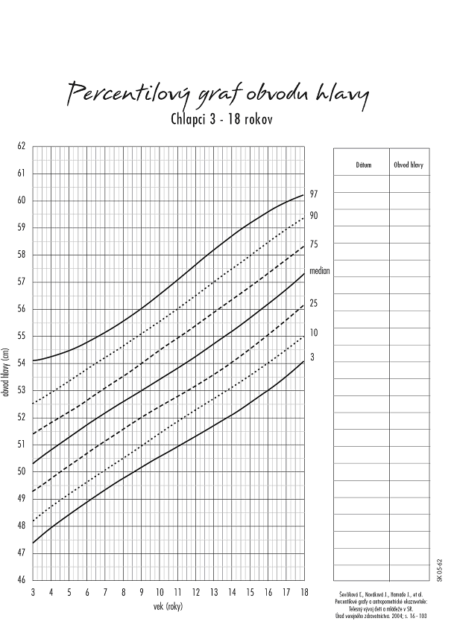

(http://www.rastametabolizmus.sk/rastametabolizmus/rast-meranie-a-hodnotenie/rast-meranie-a-hodnotenie.html)

Percentilový graf obvodu hlavy (dievčatá: 3 – 18 rokov)

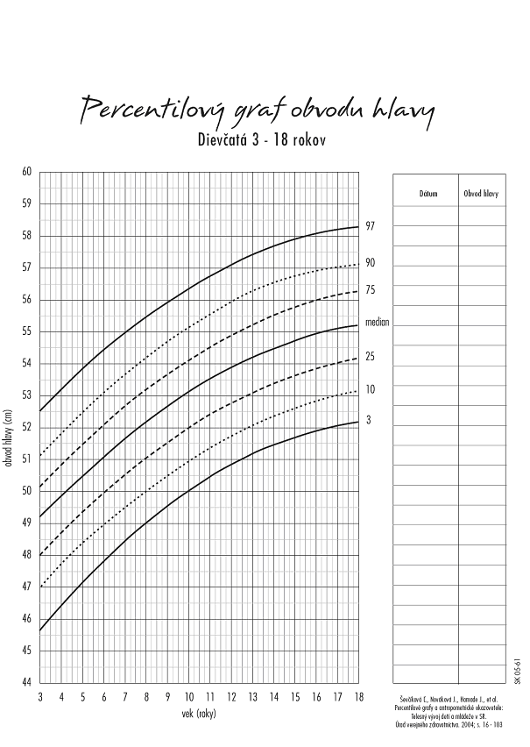

(http://www.rastametabolizmus.sk/rastametabolizmus/rast-meranie-a-hodnotenie/rast-meranie-a-hodnotenie.html)

